Общие проблемы при разработке приложений для операционной системы Sailfish

Оглавление

Отсутствие полезных активных обложек 2

Нестандартные цвета надписей 2

Неправильное выравнивание, размеры или интервалы 4

Мелкие сенсорные области 5

Избыточные пункты в меню Pulley 6

Отображение неактивного меню Pulley 7

Отсутствие значка прокрутки 8

Использование кнопок вместо жестов платформы 8

Несоответствие названия поля и подсказки 10

Отсутствие конфигурации для клавиши Enter 11

Глубокая вложенность страниц 12

# Отсутствие полезных активных обложек

Обложки активных приложений (активные обложки) с функцией [CoverAction](https://sailfishos.org/develop/docs/silica/qml-sailfishsilica-sailfish-silica-coveraction.html/) лежат в основе многозадачности операционной системы Sailfish. Однако при адаптации приложений под операционную систему Sailfish концепция активных обложек может показаться разработчикам незначительной, потому что такие системы, как Android, iOS и оригинальные приложения N9 Meego не имеют подобной функциональности.

С помощью активных обложек можно не только легко переключаться между приложениями, но и просматривать состояния экранов или совершать действия в открытых приложениях, не посещая их. Активная обложка должна предоставлять пользователю основную информацию о приложении, показывать рабочие задачи и обеспечивать быстрый доступ к основным действиям, например, сохранению нового элемента или поиску элементов в списке, когда приложение свернуто на домашний экран.

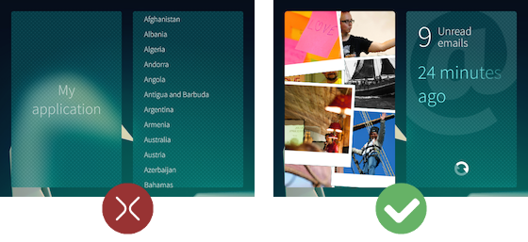

# Нестандартные цвета надписей

В операционной системе Sailfish для обозначения интерактивности элемента интерфейса используют цвета стилей (атмосфер) платформы. Существуют исключения, но в большинстве случаев кнопки, переключатели, пункты списков и другие элементы, которые должны реагировать на действия пользователя, окрашивают в [основные цвета](https://sailfishos.org/develop/docs/silica/qml-sailfishsilica-sailfish-silica-theme.html/#primaryColor) выбранной атмосферы. Для элементов, которые используются для описания интерфейса, например, статические надписи, заголовки страниц или разделов применяют [фоновые цвета](https://sailfishos.org/develop/docs/silica/qml-sailfishsilica-sailfish-silica-theme.html/#highlightColor) (подсветку) атмосферы.

В примере ниже текст интерфейса — это не интерактивный элемент, поэтому для него используют фоновую подсветку [Theme.highlightColor](https://sailfishos.org/develop/docs/silica/qml-sailfishsilica-sailfish-silica-theme.html/#highlightColor).

Dialog {

Label {

color: Theme.highlightColor

text: "Terms of Use. By selecting Accept you agree to..."

width: parent.width

}

}

Надписи в элементах интерфейса и иконки при нажатии должны окрашиваться в фоновые цвета атмосферы. Слева на снимке экрана первый пункт списка окрашен в основной цвет атмосферы, хотя пункт уже выбран. Такое поведение не соответствует стилю платформы Sailfish. На правом снимке экрана выбранный пункт подсвечен правильно.



В нативных компонентах Silica со встроенным текстом, таких как [кнопка](https://sailfishos.org/develop/docs/silica/qml-sailfishsilica-sailfish-silica-button.html/), [комбинированный список](https://sailfishos.org/develop/docs/silica/qml-sailfishsilica-sailfish-silica-combobox.html/) и [контекстное меню](https://sailfishos.org/develop/docs/silica/qml-sailfishsilica-sailfish-silica-contextmenu.html/) при нажатии текст окрашивается автоматически. Для пользовательских компонентов эффект автоматической подсветки текста необходимо реализовывать дополнительно. Например:

ListItem {

id: listItem

width: parent.width

Label {

text: model.text

color: listItem.highlighted ? Theme.highlightColor :

Theme.primaryColor

}

}

Рекомендации по стилевым эффектам при нажатии см. в разделе [Темы](https://sailfishos.org/develop/docs/silica/qml-sailfishsilica-sailfish-silica-theme.html/).

# 

# Неправильное выравнивание, размеры или интервалы

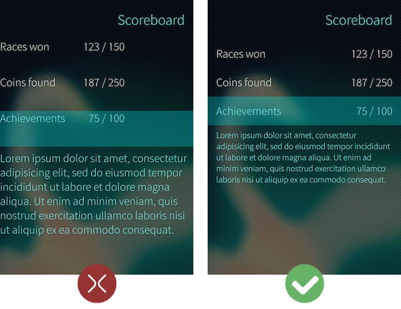

Элементы интерфейса и их содержимое должны гармонично размещаться на дисплее, для этого размер элементов должен соответствовать стандартам операционной системы Sailfish. Чтобы улучшить визуальное восприятие интерфейса и повысить читаемость, к элементам интерфейса применяют консистентные правила для выравнивания, размеров и межстрочных интервалов.

В приложениях Sailfish графика и изображения обычно выравнивают по краям страницы (например, отображение в галерее или альбомы в Media). Текст и иконки в элементах управления обычно отделяют от края страницы с помощью отступов, заданных через [Theme.horizontalPageMargin](https://sailfishos.org/develop/docs/silica/qml-sailfishsilica-sailfish-silica-theme.html/" \l "horizontalPageMargin) (слева и справа) и [Theme.paddingLarge](https://sailfishos.org/develop/docs/silica/qml-sailfishsilica-sailfish-silica-theme.html/#paddingLarge) (сверху и снизу).

Некоторые текстовые контролы, например, комбинированные списки, текстовые поля, заголовки страницы для определения горизонтальных отступов своего содержимого используют значения [Theme.horizontalPageMargin](https://sailfishos.org/develop/docs/silica/qml-sailfishsilica-sailfish-silica-theme.html/#horizontalPageMargin) по умолчанию. Эти отступы могут быть изменены с помощью значений в свойствах leftMargin и rightMargin (например, изменение отступа слева ([leftMargin](https://sailfishos.org/develop/docs/silica/qml-sailfishsilica-sailfish-silica-pageheader.html/#leftMargin)) для заголовка страницы ([PageHeader](https://sailfishos.org/develop/docs/silica/qml-sailfishsilica-sailfish-silica-pageheader.html/))). Для создания собственных пользовательских элементов, необходимо добавить отступы самостоятельно. Например, текстовый элемент [Label](https://sailfishos.org/develop/docs/silica/qml-sailfishsilica-sailfish-silica-label.html/), описанный ниже, привязывается к полной ширине родительского элемента, а затем принимает свойства anchors.leftMargin и anchors.rightMargin, если это необходимо:

Page {

Label {

text: "A very, very, very long sentence that will extend beyond the width of the screen."

truncationMode: TruncationMode.Fade

color: Theme.highlightColor

anchors {

left: parent.left

leftMargin: Theme.horizontalPageMargin

right: parent.right

rightMargin: Theme.horizontalPageMargin

verticalCenter: parent.verticalCenter

}

}

}

Размеры элементов пользовательского интерфейса, такие как размеры шрифтов и пункты списка, должны быть одинаковыми во всем приложении и соответствовать стандартам стилей операционной системы Sailfish. Задать размеры можно с помощью [Темы](https://sailfishos.org/develop/docs/silica/qml-sailfishsilica-sailfish-silica-theme.html/), которая предоставляет набор стандартных параметров, отступов и цветов для стилизации содержимого пользовательского интерфейса Sailfish. Подробная информация и руководство описаны в документации к [Theme](https://sailfishos.org/develop/docs/silica/qml-sailfishsilica-sailfish-silica-theme.html/).

# Мелкие сенсорные области

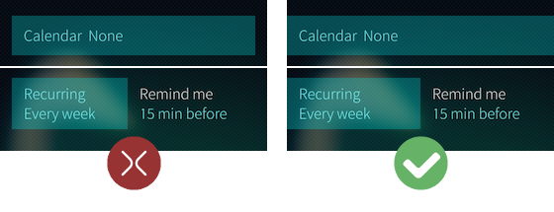

Некоторые разработчики создают приложения с мелкими интерактивными элементами пользовательского интерфейса. Работа с такими элементами вызывает проблемы у пользователей, так как успешное нажатие на элемент требует большей концентрации и точности попадания. Проблема может усугубиться тем, что большинство компонентов интерфейса Sailfish не имеют визуальных границ интерактивной области, поэтому легко ошибиться в размерах сенсорных областей.

Чтобы максимально увеличить сенсорные области элементов, изменяют размер свойства [MouseArea](http://doc.qt.io/qt-5/qml-qtquick-mousearea.html). Если элемент размещен с помощью типа позиционирования [Row](http://doc.qt.io/qt-5/qtquick-positioning-layouts.html#row) или [Column](http://doc.qt.io/qt-5/qtquick-positioning-layouts.html#column), необходимо перераспределить незадействованные пиксели в интервалах между соседними элементами внутрь области касания элемента. Сенсорные элементы не должны быть меньше высоты, указанной в свойствах [Theme.itemSizeSmall](https://sailfishos.org/develop/docs/silica/qml-sailfishsilica-sailfish-silica-theme.html/#itemSizeSmall). Предпочтительно, чтобы высота большинства сенсорных элементов была равна значению [Theme.itemSizeMedium](https://sailfishos.org/develop/docs/silica/qml-sailfishsilica-sailfish-silica-theme.html/#itemSizeMedium) или больше, в зависимости от их сложности.

# Избыточные пункты в меню Pulley

Меню Pulley должно иметь минимальное количество пунктов. Здесь действуют те же правила, что и для традиционной панели инструментов мобильного приложения: меню не должно состоять из 6 и более пунктов.

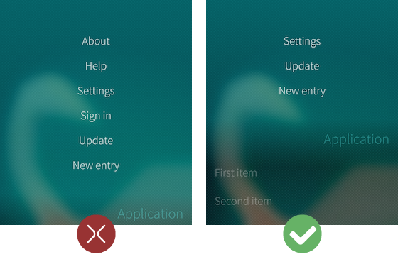

Большинство приложений платформы Sailfish предоставляют от одного до трех возможных действий в меню Pulley на странице. Чтобы не перегружать меню и облегчить доступ к пунктам, в [PullDownMenu](https://sailfishos.org/develop/docs/silica/qml-sailfishsilica-sailfish-silica-pulldownmenu.html/) или [PushUpMenu](https://sailfishos.org/develop/docs/silica/qml-sailfishsilica-sailfish-silica-pushupmenu.html/) не показывают более четырех действий.

# 

# Отображение неактивного меню Pulley

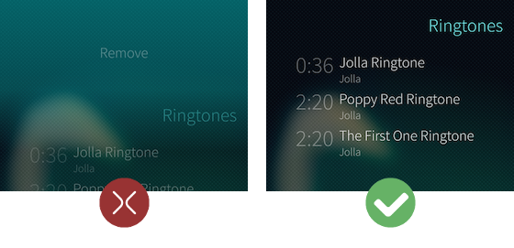

Некоторые пункты меню Pulley становятся доступными только после выполнения определенных условий. Меню Pulley не показывают, если все его пункты неактивны и их нельзя использовать.

PullDownMenu {

MenuItem { text: "Remove" }

visible: playList.selectionCount > 0

}

# 

# Отсутствие значка прокрутки

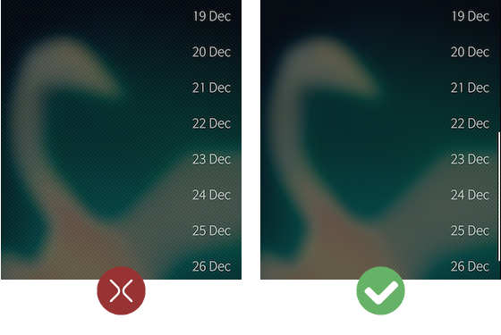

Любая страница, которая может накапливать контент, выходящий за пределы экрана, должна иметь значок прокрутки. Он показывает текущее положение просмотра относительно остального доступного содержимого вне экрана.

SilicaListView {

anchors.fill: parent

VerticalScrollDecorator {}

}

# Использование кнопок вместо жестов платформы

В Sailfish управление устройством основано на жестах. Жесты «применить» и «отменить» заменяют традиционные кнопки подтверждения или отмены. Жест «назад» используют вместо кнопки «назад». Кнопки «выход» и «домой» заменяют жестом, при котором нужно потянуть от левого или правого края экрана к центру и обратно. Кроме того, меню Pulley заменяет традиционные панели инструментов в приложениях.

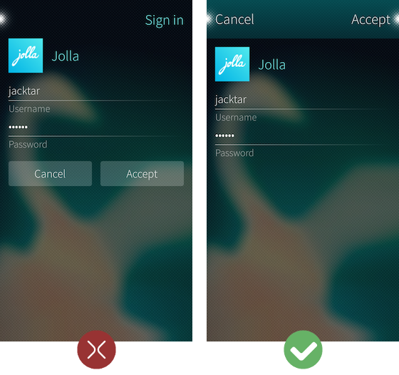

Чтобы создать пользовательский интерфейс, совместимый с приложениями платформы Sailfish, используйте управление с помощью жестов везде, где это возможно. Например, на правом снимке экрана в диалоговом окне кнопки «Accept» и «Cancel» расположены в заголовке страницы с помощью опции [DialogHeader](https://sailfishos.org/develop/docs/silica/qml-sailfishsilica-sailfish-silica-dialogheader.html/), вместо отдельных кнопок «Accept» и «Cancel». Действия кнопки могут быть реализованы с помощью обработчиков сигналов в диалоге [onAccepted](https://sailfishos.org/develop/docs/silica/qml-sailfishsilica-sailfish-silica-dialog.html/#onAccepted-signal) и [onRejected](https://sailfishos.org/develop/docs/silica/qml-sailfishsilica-sailfish-silica-dialog.html/#onRejected-signal):

Dialog {

onAccepted: account.logIn()

onRejected: accountCreationCanceled()

}

# 

# Несоответствие названия поля и подсказки

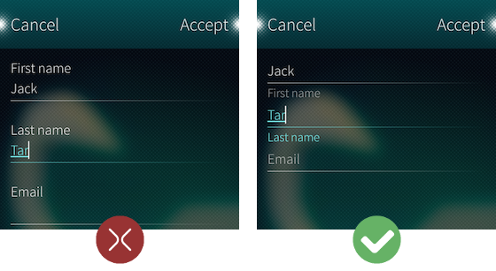

Каждое текстовое поле в Sailfish должно определять значения для свойств placeholderText и label. Текст подсказки отображается в пустом поле ввода. Он описывает, какие данные должен указать пользователь. Название поля имеет ту же цель, но отображается уже после того, как пользователь ввел текст. Оба свойства могут использовать одну и ту же строку для описания, например: «Имя», «Фамилия», «Электронная почта» и т. д.

Column {

width: parent.width

TextField {

placeholderText: "First name"

label: "First name"

width: parent.width

}

TextArea {

placeholderText: "Last name"

label: "Last name"

width: parent.width

}

}

# 

# Отсутствие конфигурации для клавиши Enter

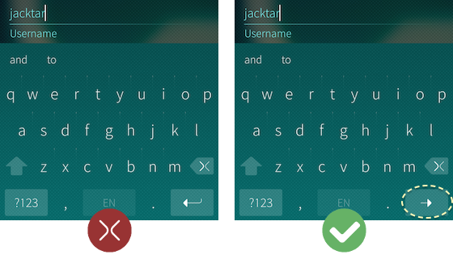

В однострочном текстовом поле клавиша Enter не может создать дополнительную строку, поэтому ее функциональность может быть перенастроена с помощью свойства [EnterKey](https://sailfishos.org/develop/docs/silica/qml-sailfishsilica-sailfish-silica-enterkey.html/). В подобной ситуации клавишу Enter обычно используют для перемещения фокуса клавиатуры между последовательными текстовыми полями:

TextField {

label: "Username"

placeholderText: "Username"

width: parent.width

// Нажатие разрешено только после ввода текста

EnterKey.enabled: text.length > 0

// Показывает иконку next, чтобы дать понять, что нажатие на

// клавишу Enter будет перемещать фокус клавиатуры между

// последовательными текстовыми полями на странице

EnterKey.iconSource: "image://theme/icon-m-enter-next"

// После нажатия на клавишу Enter, переместить фокус

// клавиатуры в следующее поле

EnterKey.onClicked: passwordField.focus = true

}

Если поле на странице последнее, клавишу Enter используют для сохранения или отправки введенных данных.

TextField {

label: "Password"

placeholderText: "Password"

width: parent.width

EnterKey.enabled: text.length > 0

EnterKey.iconSource: "image://theme/icon-m-enter-accept"

EnterKey.onClicked: account.login()

}

Если описанные выше действия нельзя применить, клавиша Enter может закрывать экранную клавиатуру.

TextField {

label: "Password"

placeholderText: "Password"

width: parent.width

EnterKey.iconSource: "image://theme/icon-m-enter-close"

EnterKey.onClicked: focus = false

}

# Глубокая вложенность страниц

[Стековая модель навигации](https://sailfishos.org/develop/docs/silica/qml-sailfishsilica-sailfish-silica-pagestack.html/) по страницам приложения позволяет пользователям легко перемещаться между различными экранами. Однако глубокая вложенность страниц все равно может запутать пользователя в том, где находится текущий экран приложения. Вместо того, чтобы постоянно добавлять всё больше страниц в стек, используйте возможность замены страниц с помощью метода [replace()](https://sailfishos.org/develop/docs/silica/qml-sailfishsilica-sailfish-silica-pagestack.html/#replace-method). Например, поиск по приложению в платформе Maps заменяет существующие искомые страницы, а не добавляет новые, чтобы избежать громоздкой (и в теории бесконечно растущей) иерархии стека страниц.